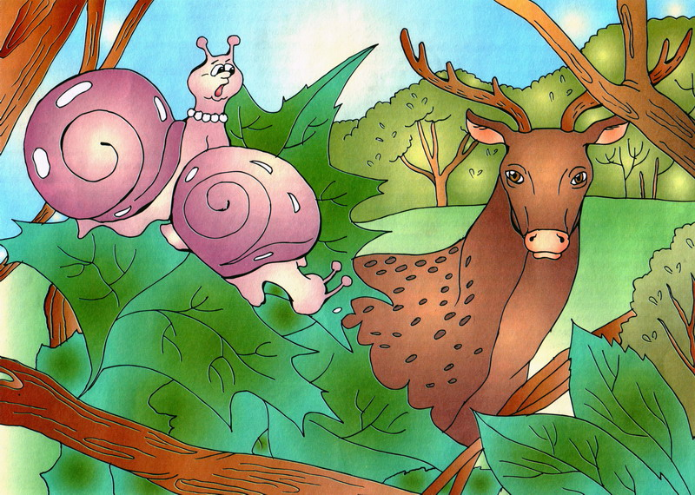

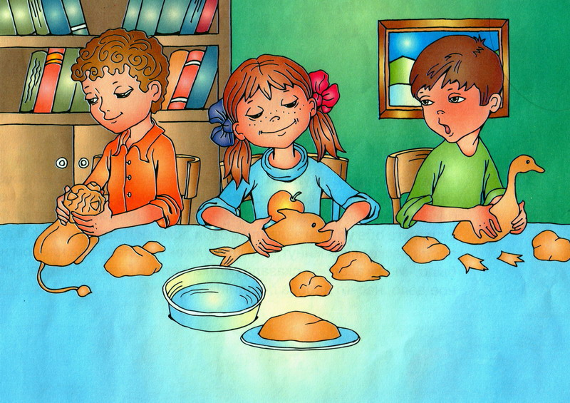

ЛЬ + Л, С. СЬ, 3, Ц
- ЗЬ, Ш, Ж, Ч, Щ, Р, РЬ

ДВЕ УЛИТКИ

Как-то летом две улитки, Лёля и Гуля, отдыхали на листике клёна. Под клёном они увидели оленя. Он поедал молодые побеги и в любой момент мог дотянуться до листика с улитками. От испуга обе улитки залезли в свои домики и затаились. Когда, после нескольких минут, они глянули вниз, оленя под клёном не было. «Испугался!» —сказала улитка Лёля. А Гуля добавила: «Ясное дело, нас-то двое, а он один!»

ЛЬ +
- С, СЬ, 3, ЗЬ, Ц, Ш, Ж, Ч, Щ, Л, Р, РЬ

ЛЕПКА"
Мама Лена готовит обед на кухне. А дети: Галя, Толя и Коля — в комнате. У детей на столе глина. Они лепят. Коля лепит льва. Толя лепит лебедя. А Галя лепит дельфина. Дети любят лепить. Глиняных лебедя, льва и дельфина дети отдадут любимой маме.

* ПРИМЕЧАНИЕ. Обращаем внимание специалистов на то, что в данном и следующих 5-ти рассказах отсутствуют звуки: свистящие (кроме звука СЬ), шипящие и сонорные (Л, Р, РЬ). Таким образом, для детей с самой сложной патологией произношения, когда сохранны только простые звуки, 6 рассказов из пособия можно успешно применять с несколькими целями. Помимо основной цели — автоматизации звука ЛЬ, логопед может дополнительно работать над чёткостью, громкостью, выразительностью речи на материале правильно произносимых звуков.

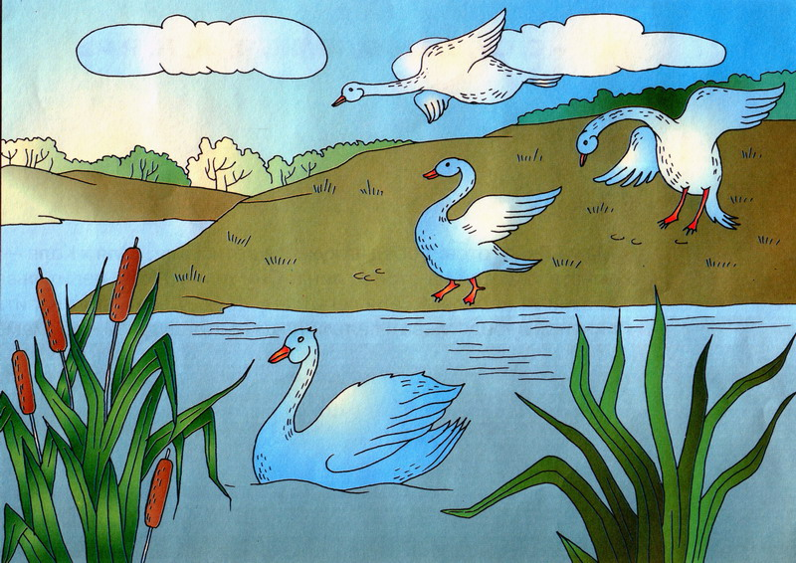

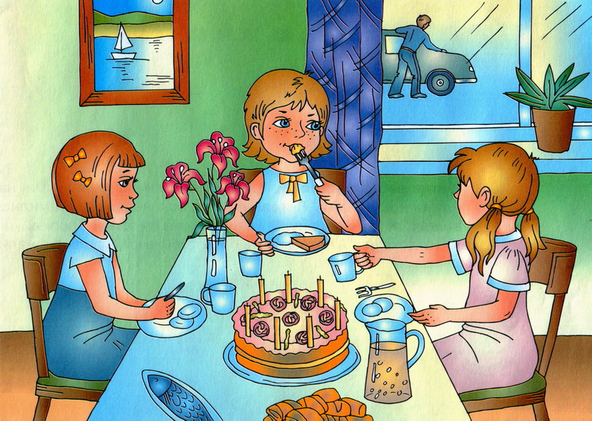
ЛЬ +СЬ
-С, З, ЗЬ, Ц, Ш, Ж,Ч, Щ, Л, Р, РЬ

ДИКИЕ ЛЕБЕДИ

Дикие лебеди летели на юг. Они летели над селеньями, над полями и долинами. Летели лебеди всю неделю и утомились. Увидели лебеди поляну. Опустились они на поляну, попили, поели, отдохнули. А потом опять полетели на юг, в дальние дали.

ЛЬ +СЬ
-С, З, ЗЬ, Ц, Ш, Ж,Ч, Щ, Л, Р, РЬ

ОЛИНЫ ИМЕНИНЫ

Летом у Вали были именины. Галя и Люба были у Вали на обеде. Они купили для Вали тюльпаны, левкои и лилии. На обед Валя, Галя и Люба ели селёдку, котлеты и блины. Пили дети лимонад и клюквенный компот. Потом мама и папа Вали катали детей на новом автомобиле.

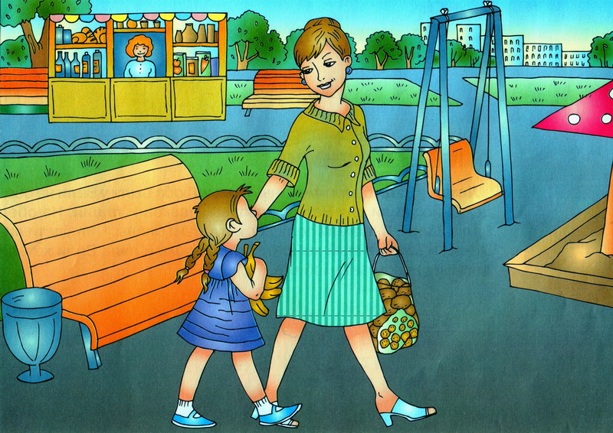

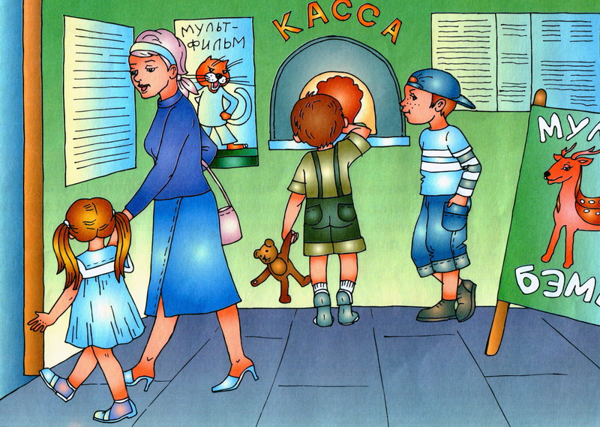

ЛЬ +
- С, СЬ, 3, ЗЬ, Ц, Ш, Ж, Ч, Щ, Л, Р, РЬ

МАМА И ЛЕНА

Летом мама и Лена гуляли. Они гуляли, гуляли и купили: малину, бананы, лимоны и киви. Ягоды малины пахли так аппетитно! В малине, бананах, лимонах и киви много витаминов. Будет у мамы и Лены витаминная еда.

ЛЬ +
- С, СЬ, 3, ЗЬ, Ц, Ш, Ж, Ч, Щ, Л, Р, РЬ

МУЛЬТФИЛЬМЫ

Олег и Толя купили два билета в кино. Они пойдут на новые мультфильмы. Там Олег и Толя увидят кота Леопольда и оленёнка Бэмби. Будет мультфильм о двух ленивых тюленях, о том, как тюлени не поделили маленькую льдину. Потом Олег и Толя увидят любимый мультфильм «Ну, погоди!».

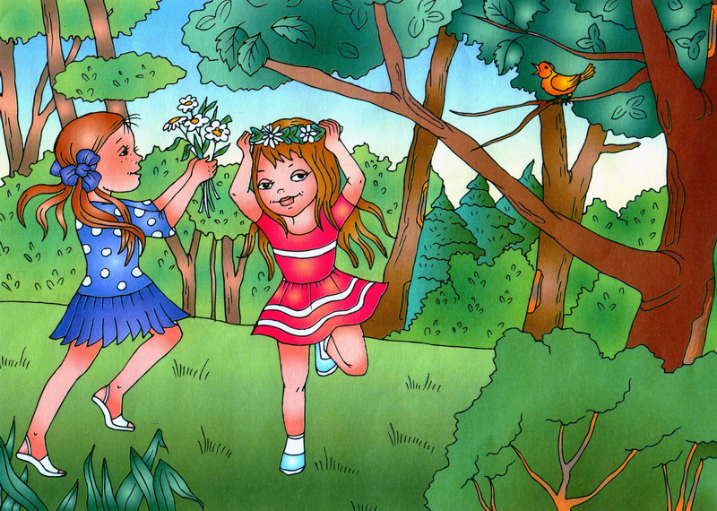

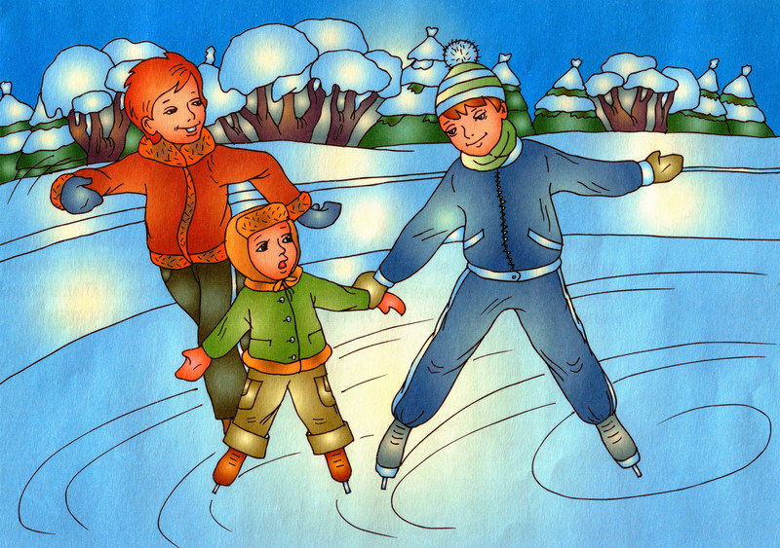

ЛЬ +
- С, СЬ, 3, ЗЬ, Ц, Ш, Ж, Ч, Щ, Л, Р, РЬ

НА ПОЛЯНЕ

Лена и Лида гуляли на поляне. Они ходили по поляне, видели лютики и левкои, видели клёны и липы. Под липами дети видели калину, а на ней маленькую малиновку. Потом Лена и Лида отдыхали, пели, плели венки. Лена и Лида полюбили эту поляну.

ЛЬ +С, СЬ, Л
- 3, ЗЬ, Ц, Ш, Ж, Ч, Щ, Р, РЬ

НА КАТКЕ

Толя и Виталик всегда гуляли вместе. Зимой они катались на ледянках, лепили снеговика, сбивали длинные сосульки. Толя и Виталик сами залили у дома каток. На катке вместе катались дети из всех соседних домов. Встал на коньки и маленький Лёня. Толя и Виталик помогали Лёне, они катали его по льду. Всем детям было весело. Ленина мама испекла для Толи и Виталика вкусный лимонный кекс.

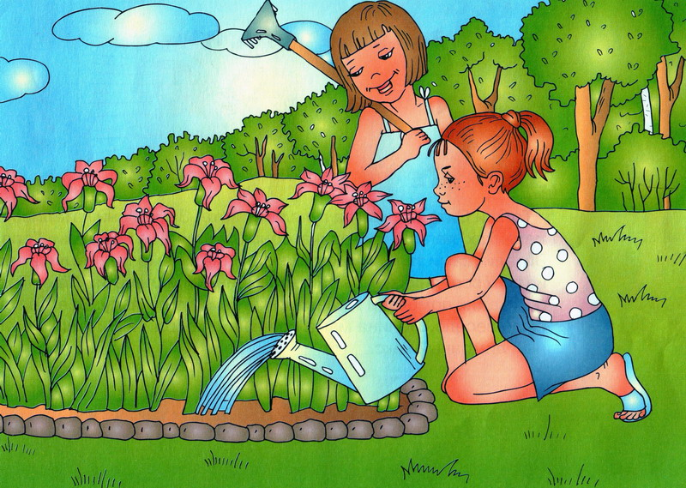

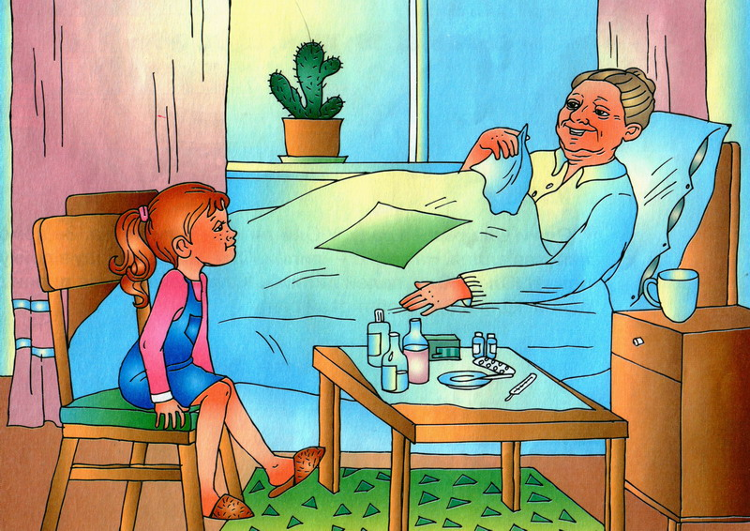

ЛЬ +Й’, С, З
- СЬ, ЗЬ, Ц, Ш, Ж, Ч, Щ, Л, Р, РЬ

ЛИЛИИ

Юля и Оля были в саду. У Оли тяпка, у Юли лейка. За домом липовая аллея. На аллее — лилии. Оля наливает воду в лейку и подаёт Юле: «Юля, полей лилии!». Юля поливает все лилии до одной! Юля и Оля любят свой сад.

‘ Звук j мы обозначаем буквой И, чтобы было понятно любому читателю.

ЛЬ +Й, С, СЬ, З, Л
- ЗЬ, Ц, Ш, Ж, Ч, Щ, Р, РЬ

БАБА ЛЮБА

У Оли есть баба Люба. Баба Люба давно болеет. Оленька пока маленькая, она не ходит в аптеку. В аптеку ходит Олина мама. Оленька любит бабу Любу. Оля подаёт больной бабе Любе капли, таблетки, воду в бокале. Как-то, увидев много таблеток на столике, Оленька заплакала и сказала: «Бабуля! Я могу выпить за тебя все таблетки, только ты не болей!»

- ПРИМЕЧАНИЕ. Можно использовать данный рассказ при неправильном произношении ребёнком звуков С и 3. В таком случае последнее предложение не даётся.
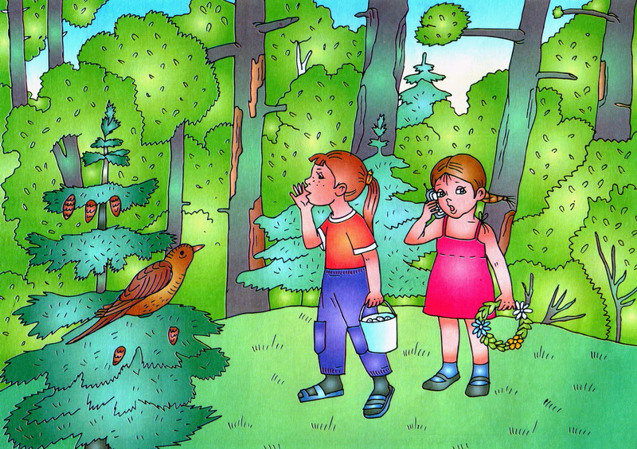

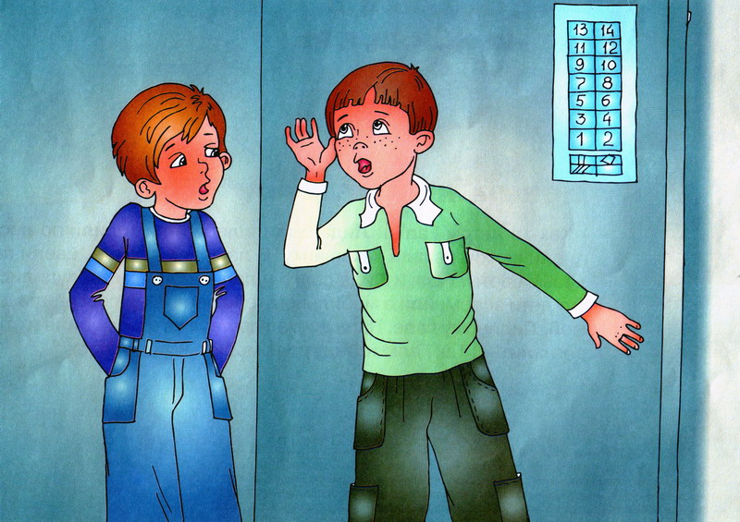

ЛЬ + С, СЬ, 3, ЗЬ, Ц, Л
-Ш, Ж, Ч, Щ, Р, РЬ

МОБИЛЬНЫЙ ТЕЛЕФОН

Как-то летом Галя и Лида были в лесу. Они ходили по лесу, плели венки, искали землянику. В лесу пели птицы, цвели полевые цветы. Галя и Лида долго гуляли по лесу и заблудились. Тут дети вспомнили о мобильном телефоне. Они позвонили домой, Лидиному папе. Папа доехал до леса на автомобиле и стал сигналить... Так Галю и Лиду спас мобильный телефон.

ЛЬ + С, СЬ, 3, Л
-Ц, Ш, Ж, Ч, Щ, Р, РЬ

В ЛИФТЕ

Коля и Лёня ехали в лифте. Внезапно свет погас и лифт остановился. Кабина застыла на месте. Дети оказались в полной темноте, одни в маленькой тесной кабине. Коля и Лёня испугались. Они стали звать соседей. Тут свет вспыхнул, и кабина поехала. Но несколько минут в тёмном лифте показались детям удивительно длинными.

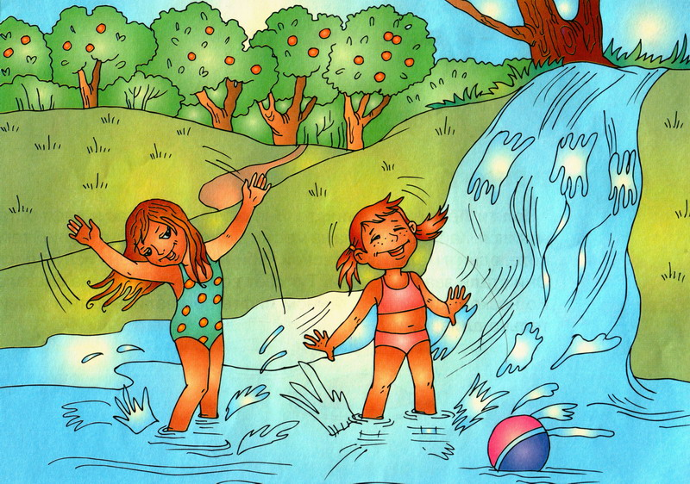

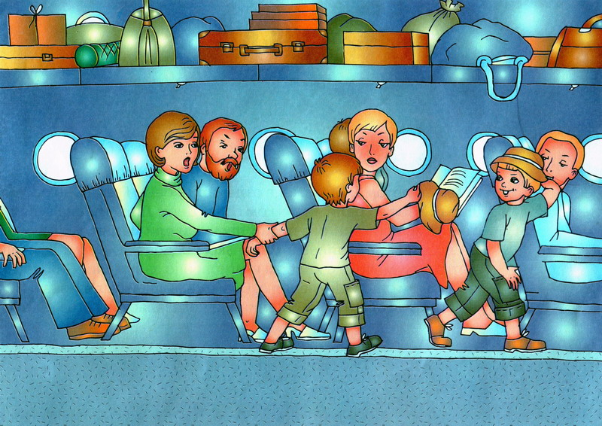

ЛЬ +Л, С, СЬ, З
- Ц, Ш, Ж, Ч, Щ, Р, РЬ

ДЛИННАЯ НЕДЕЛЯ

Как-то летом Лида и Лена отдыхали у бабы Гали. Они поселились в избе и спали на мягком сене. Днём Лида и Лена гуляли с телятами или ходили в лес. В лесу они ели малину, наблюдали за лисятами, купались в маленьком водопаде. Когда темнело, дети пили молоко с хлебом и мгновенно засыпали. Дни летели за днями и слились в неделю. Всего семь дней были Лена и Лида в далёком селе. Но какой длинной показалась им эта неделя!

ЛЬ +Л, С, СЬ, З, Ц
- Ш, Ж, Ч, Щ, Р, РЬ

В САМОЛЁТЕ

Как-то близнецы Толя и Коля летели на самолёте в Анталию. С ними была их мама, Лидия Анатольевна.
Толя и Коля вели себя неспокойно: много бегали, без умолку хохотали. Они то и дело снимали с головы свои панамки, подкидывали их и попадали в соседей по салону. Мама пыталась остановить детей, но Толя и Коля не хотели успокаиваться. Все в самолёте были недовольны поведением близнецов.
Полёт длился долго, дети устали, и, наконец, уснули. Когда самолёт опустился на землю, все люди стали покидать салон на удивление тихо. Видимо, люди не хотели будить невоспитанных близнецов.

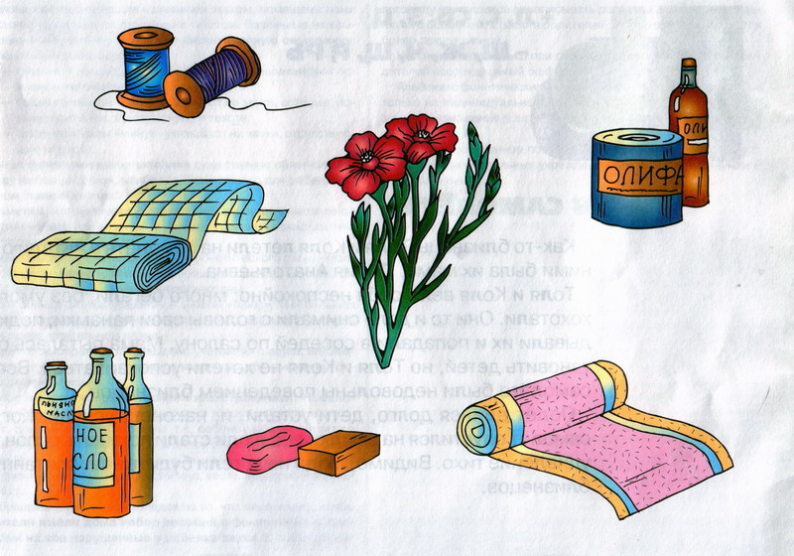

ЛЬ +Л, С, СЬ,
- З, ЗЬ, Ц, Ш, Ж, Ч, Щ, Р, РЬ

ЛЁН

Много лет люди на Земле возделывают лён. Из волокон льна делают нитки и ткани. Льняные ткани легко впитывают влагу и легко высыхают. Из льна делают масло. Его выдавливают из льняных семян. Льняное масло входит в состав олифы и мыла. Льняное масло необходимо для изготовления клеёнки и линолеума.

